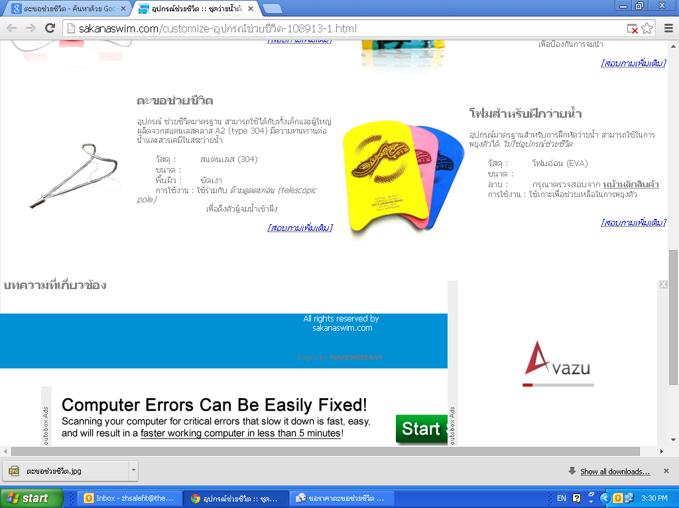

**From:** [zhsalefit@thezignhotel.com](mailto:zhsalefit@thezignhotel.com)

**To:** ['Niyada Lerdsrichainon'](mailto:support@sakanaswim.com)

**Sent:** Friday, August 15, 2014 9:30 AM

**Subject:** RE: ขอราคาตะขอช่วยชีวิต 1 อันค่ะ

1.ราคา 1,250 + vat 7% = 1,337.50 บาท

2. ค่าจัดส่งเท่าไหร่ค่ะ  =  200  บาท

3. กี่วันได้รับของค่ะ  =  ประมาณ 5 วัน

**รวมยอดเงินทั้งหมด  1,537.50 บาท (หนึ่งพันห้าร้อยสามสิบเจ็ดบาทห้าสิบสตางค์)**

กรุณาโอนเงินเข้าบัญชี  บริษัท ซาคานา พูล แอนด์ สวิม จำกัด

ธนาคาร ทหารไทย บัญชีออมทรัพย์ สาขา บางขุนนนท์

เลขที่บัญชี **113-1-07295-9**

**หากโอนเงินเรียบร้อยแล้ว**

**กรุณาแจ้งกลับบริษัทฯ Tel. 0-2881-3266-8 ต่อ 13 (เอ)**

**ขอบคุณค่ะ**